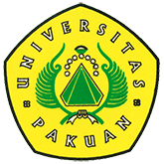

Pelantikan Rektor Universitas Pakuan

Masa Bakti 2017-2022

( Ditulis oleh : B.A | merans – 03 Juni 2017)

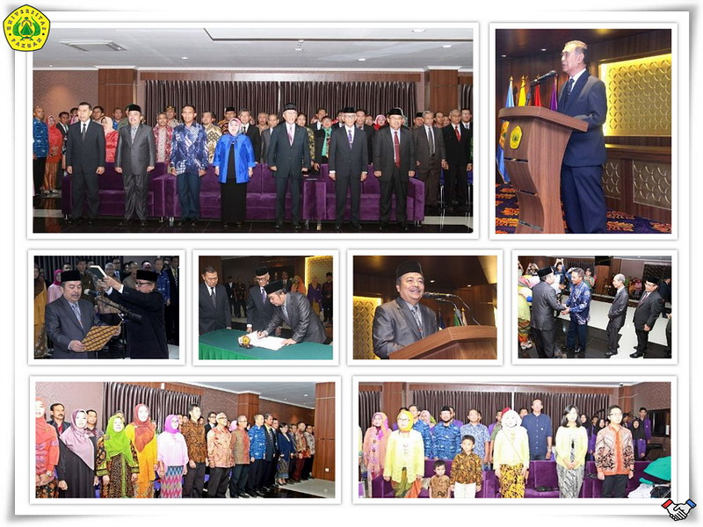
Unpak - Bertempat di Gedung Graha Pakuan lantai 10 Universitas Pakuan pada hari Rabu 31 Mei 2017 Ketua Yayasan Pakuan Siliwangi H. Subandi Al Marshudi SH.,MH memimpin Sumpah jabatan untuk masa bakti 2017-2022 Dr.H. Bibin Rubini, M.Pd sebagai Rektor Universitas Pakuan.
Pelantikan berdasarkan Surat Keputusan YPS No.030/Kep/YPS/V/2017 yang dibacakan oleh Sekretaris Yayasan Pakuan Siliwangi Drs. Asri, M.Pd.
Pembacaan sumpah jabatan rektor dihadiri oleh keluarga Dr.H. Bibin Rubini, M.Pd berserta Pembina Yayasan Pakuan Siliwangi.
Ketua Yayasan Pakuan Siliwangi H. Subandi Al Marsudi SH.,MH mengucapkan selamat kepada Dr.H. Bibin Rubini, M.Pd yang terhitung sejak pelantikan dan mengucapkan sumpah jabatan tadi telah mengikrarkan diri bersedia untuk mengemban amanah memimpin Universitas Pakuan 5 Tahun ke depan.
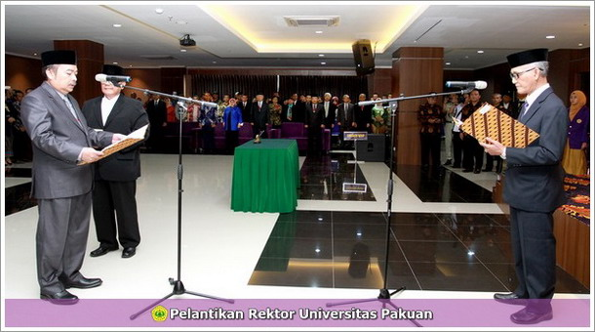
Ucapan selamat dan terima kasih kepada keluarganya terutama kepada ibu Prof. Dr. Anna Permanasari, M.Si yang telah memberikan dukungan penuh dan persetujuan bagi suaminya untuk mengemban jabatan kembali sebagai Rektor Universitas Pakuan.
Dr.H. Bibin Rubini, M.Pd merupakan Rektor Universitas Pakuan ke V yang berasal dari sumber daya intern Universitas Pakuan, dihadapan para tamu undangan yang menghadiri acara in memberi dukungan doa dan harapan terus tetap menjadi patner kinerja untuk keberadaan Kampus Universitas Pakuan beserta Sivitas Akademikanya bahwa tantangan dalam dunia pendidikan ke depan akan semakin besar dan bervariasi.
Kompetisi dengan sesama mitra perguruan tinggi dalam upaya turut serta mencerdaskan kehidupan bangsa semakin ketat. Ataupun kita sambut sebagai upaya berlomba-lomba dalam mencapai kebaikan. Sehingga terus ditingkatkan kinerjanya untuk masyarakat baik dilingkungan Pemerintaan Kota Bogor, Pemerintahan Kabupaten Bogor dan masyarakat daerah luas lainnya di Indonesia.

Terima kasih atas kehadiran undangan kami kepada Walikota Bogor Dr.H. Bima Arya Sugiarto beserta Wakil Walikota Bogor Usmar Hariman dan Pemerintah Kabupaten Bogor Bupati Hj.Nurhayanti, SH.,MH, Koordinator PTS Wilayah IV Jawa Barat Prof.Dr. Uman Suherman, AS.,M.Pd. Danrem 021/Suryakencana, Ketua DPRD Kota dan Kabupaten Bogor, para Anggota Muspida Kota dan Kabupaten Bogor. Para Ketua Pengadilan Negeri Kota dan Kabupaten Bogor, Ketua MUI kota Bogor, Para Pimpinan Perguruan Tinggi Negeri dan Swasta di Bogor, Ketua Pembina Yayasan Pakuan Siliwangi Mayjen TNI (Purn) Soedardjat Nataatmadja dan Anggota Pembina Yayasan Pakuan Siliwangi Dr. Tresna Dermawan Kunaefi, Para Direktur/Pimpinan Bank di Bogor, Para Sahabat Bogor (BOBAT), Wakil Rektor, Dekan, Direktur Pascasarjana, Para Ketua Lembaga dan Kepala Biro, para Ketua BLM, BEM tingkat Universitas dan Fakulta beserta para Ketua Lembaga Unit Kegiatan Mahasiswa di lingkungan Unpak.
Copyright © 2017, PUTIK – Universitas Pakuan

